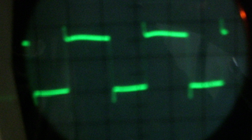
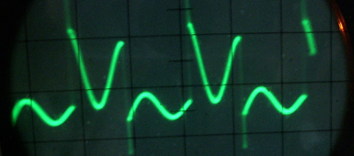
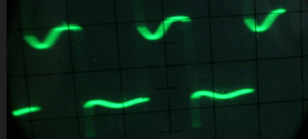
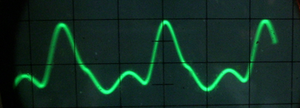
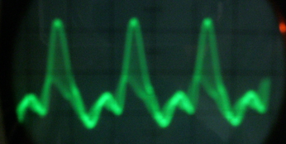
Patte 3 du CD 5,6V C à C
Fréquence 173,228 kHz
Patte 10 du CD

Sortie du condo C6
6V C à C
Fréquence 349KHz

Sortie TP1
Sortie TP1 avec modulation
Environ 6V Cà C
entrée BF 0,7V Cà C
j’ai trouvé une fréquence de 349kHz à la sortie du condo C6 et également 349KHz à la sortie TP1 ;il a donc un problème entre la sortie 3 (à la bonne fréquence) et le sortie TP1,

